Conecte los puntos

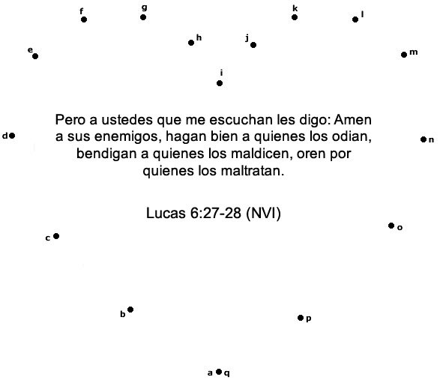



Copyright © Sermons4Kids, Inc.
Todos los derechos reservados
Boletín para niños

La regla de oro

Lucas 6:27-38

Sopa de letras

Página para colorear

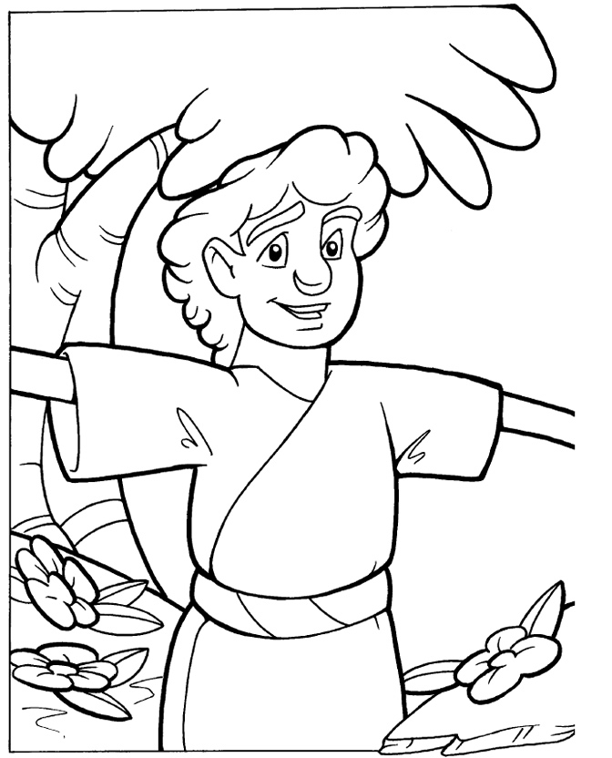
Traten a los demás tal y como quieren que ellos
los traten a ustedes. Lucas 6:31

Copyright © CalvaryCurriculum.com
Used by Permission
Palabras secretas
Cada número representa una letra del alfabeto. Sustituye
cada letra por el número correspondiente para resolver
las palabras secretas.



